
Ielu apgaismojuma renovācijas objekti nodoti ekspluatācijā

2011.gada 02.novembrī tika nodoti ekspluatācijā ielu apgaismojuma renovācijas objekti. Apgaismojuma renovācija tika veikta ERAF projekta “Daugavpils pilsētas satiksmes infrastruktūras rekonstrukcija” (vienošanās Nr.3DP/3.6.1.1.0/09/IPIA/VRAA/017/043) ietvaros.
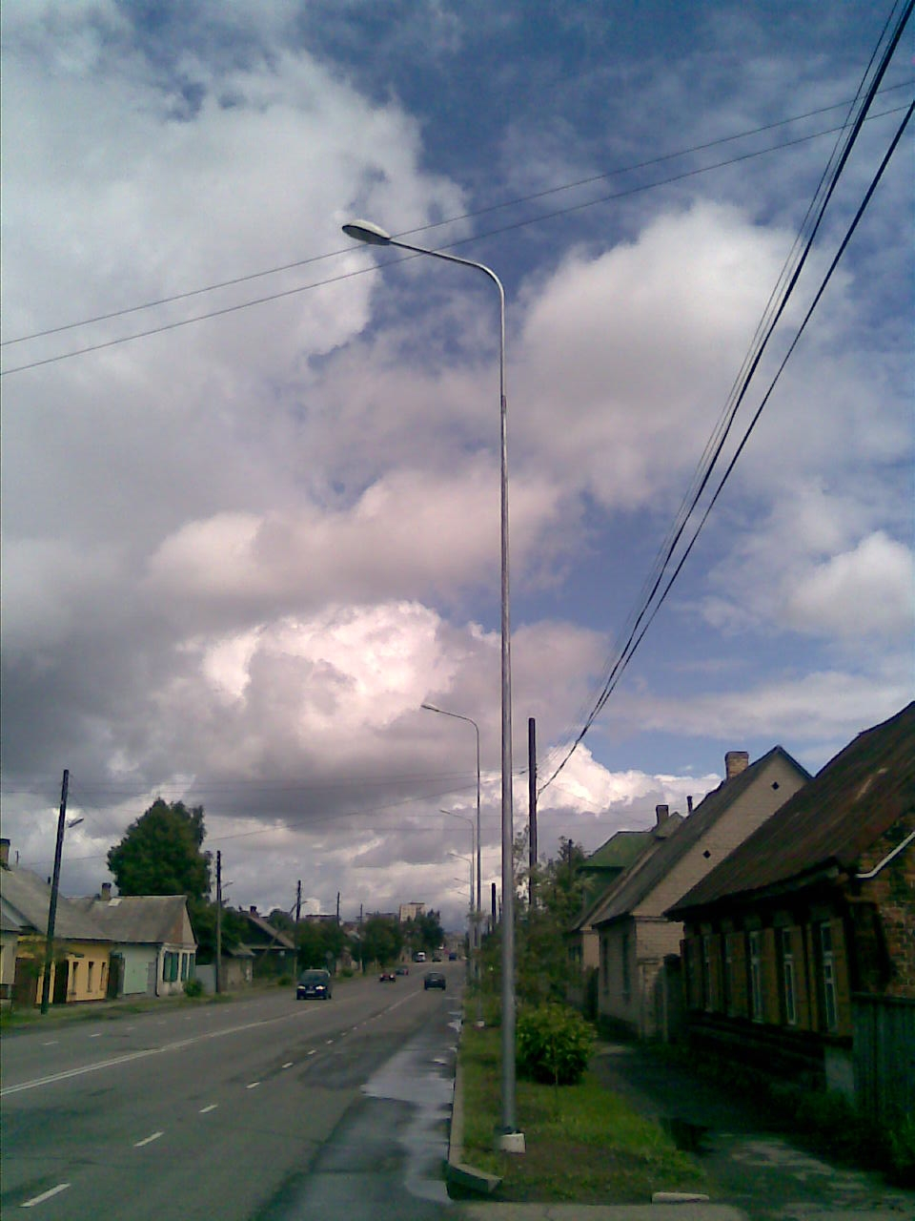
Nozīmētā valsts komisijā pieņēma ekspluatācijā renovēto apgaismojumu sekojošās pilsētas ielās:
- Jelgavas ielā posmā no 18.Novembra ielas līdz Silikātu ielai;
- Jelgavas ielā posmā no 18.Novembra ielas līdz Jātnieku ielai;
- Dobeles ielā posmā no Miera ielas līdz 18.Novembra ielai un Puškina ielā posmā no Jelgavas ielas līdz Dobeles ielai;
- Ventspils ielā posmā no Tautas ielas līdz Arodu ielai;
- A.Pumpura ielā posmā starp Jātnieku un Višķu ielām;
- Smilšu ielā posmā no Varšavas ielas līdz Valkas ielai;
- Cialkovska ielā ēku Nr.8, 10, 12 un Inženieru ielas ēkas Nr.9 iekšpagalmos;
- pagalmu teritorijā starp Ciokovska, Inženieru un Arhitektu ielām.

Apgaismojuma renovācijas darbi austāk minētājos posmos tika uzsākti 2010.gada maijā. Būvniecības darbus Jaunbūves mikrorajona ielu posmos veica SIA “SZMA”, Ķīmiķu mikrorajonā - SIA “Elpoli”, būvuzraudzību veica PS “IN PRO”, projektēšanu un autoruzraudzību objektā “Cialkovska ielā ēku Nr.8, 10, 12 un Inženieru ielas ēkas Nr.9 iekšpagalmos” - SIA “Elektro M”, pārējos objektos – SIA “Energomontāžprojekts”. Renovācijas darbu ietvaros tika uzstādīti 233 jauni apgaismes objekti.

Projekts tiek realizēts sadarbībā ar Valsts reģionālās attīstības aģentūru (www.vraa.gov.lv), Eiropas Reģionālās attīstības fonda darbības programmas „Infrastruktūra un pakalpojumi” 3.6. prioritātes „Policentriska attīstība” 3.6.1.1. aktivitātes „Nacionālas un reģionālas nozīmes attīstības centru izaugsmes veicināšana līdzsvarotai valsts attīstībai” ietvaros, 24 mēnešu garumā.

Projekta kopējās izmaksas sastāda LVL 2610931. No tām Eiropas Reģionālās attīstības fonds (ERAF) līdzfinansē 85%, bet nacionālais līdzfinansējums ir 15%, tajā skaitā pašvaldības līdzfinansējums LVL 274614.

Papildus informācija:
Aivars Pudāns
DPPI “KSP” vadītājs / projekta vadītājs
Tālr.: 654 76 314

Informāciju sagatavoja:
Irina Zorina
DPPI “KSP” Projektu asistente
Tālr./Fakss: 654 76 406; e-pasts: irina.zorina@daugavpils.lv

